Саполговская основная школа

Исследовательская работа на тему:
«Изготовление жителями с. Саполга полотна из конопли в домашних условиях.

Выполнил:
Курышов Сергей
ученик 6 класса

Руководитель:
Казенкова Н.И.
с. Саполга, 2003 г.
ПЛАН РАБОТЫ:
1. Разговор пожилых односельчан – стимул для написания работы.
2. Где, как, почему в Саполге сеяли коноплю.
3. Толкование слова «кудель» саполговцами.
4. Непростое это дело – полотно из конопли.
5. Грустные воспоминания А. И. Кондрашовой.
6. Ткацкий станок, ступа, гребешки – экспонаты школьного музея Саполговской школы.

ЦЕЛЬ РАБОТЫ:
- Учиться осмысливать прошлую жизнь односельчан в ее значении для настоящего.
- Расширять свои представления о народных промыслах односельчан, в частности о кустарной переработке конопли на полотно.

Повалился журавель
На зелену конопель.
Такой - такой журавель,
Такой – такой длинноногий,
Такой – такой длиннохвостый,
Такой – такой выступает,
Конопельку поедает.

/из русской народной песни/
Однажды я стал невольным свидетелем разговора двух старушек. Они вспоминали свою молодость: как жили, что ели, во что обувались и во что наряжались. А «наряжались» они, как выяснилось, в холщовые рубахи и штаны, которые сами и изготовляли из волокон конопли.
Для справки:
Конопля – род однолетних травянистых растений семейства коноплевых. Возделывают коноплю культурную (в сухих стеблях до 25% волокна, в семенах – до 35% масла). Конопляное масло – растительное жирное масло, получаемое из семян конопли. Масло душистое, но очень темное, даже черное. Сейчас используют главным образом в производстве олиф, лаков и красок.
Мне стало интересно узнать, что за полотно такое выделывали из растения, которое растет сейчас как сорняк всюду: по крутому берегу реки Саполга, на залогах, в оврагах.
Бабушка моя, Таисия Васильевна, сама полотно не ткала, но об этом ей рассказывала её мама – Огарева Анастасия Ивановна. Вот что интересного для себя я узнал:
Сеяли коноплю на больших огородах – усадах рано весной после дождя, вручную разбрасывая семена по полю. Старались посеять почаще. Росла конопля до августа. В августе начиналась уборка. Среди посевов попадался кудель. Здесь сразу вспоминается русская сказка «Гуси-лебеди». Там баба-яга девочке что сказала?
– Садись, покуда кудель прясть,- дала ей веретено, а сама ушла». Теперь я знаю, в какие наряды баба-яга рядилась.
Так вот, для справки: Кудель (по Ожегову) – это волокнистая часть льна, пеньки. Куделью в Саполге называли коноплю, которая не дает семян и по этой причине полотно из него получалось помягче.
Вот такой кудель и старались собрать. Во-первых, позже, когда созревали семена, начиналась основная уборка культуры. Коноплю дергали, вязали в снопы, сушили на солнце. Закончив просушку, приступали к молотьбе. Молотили по-старинному – цепами. Когда все семена вымолачивались, их прибирали: часть шла на изготовления масла, другая часть оставалась на семена для следующего посева.
Оставшиеся пустые снопы как раз и шли на изготовление ткани. Но не так-то прост был путь от снопа до холста. Вот он:
1. Снопы везли к реке и опускали на месяц или полтора в воду, привязав к слегам, чтобы не уплыли.
2. Вытащив из воды, везли их снова домой. Теперь их, наоборот, сушили, разложив по 5 – 6 снопов на печке.
3. Просохшие – они толклись в ступе до тех пор, пока не получалось грубое волокно.
4. Волокно клали на гребень и прочёсывали специальным гребешком.
5. Теперь начинали прясть. (Этим занимались женщины и девушки). Пряжу сматывали на мотовилу. Получались мотушки. Их клали в золу, чтобы стали помягче.
6. Наконец, все стиралось в речке, сушилось.
Зимой, когда крестьянской работы было мало, из этих мотушек на станках ткали полотно. Оно получалось грубое, жесткое. Тем не менее, шили из него штаны и рубахи. Даже и одеяло получалось. Красить тоже научились. Чаще всего красили в черный цвет, используя кору неклена. Технология была проста: в чугун клали кору, заливали водой и, опустив туда одежду, кипятили.
Одежда, конечно, по нашим меркам, получалась непраздничная, рабочая. Вспоминает жительница села Кондрашова А.И.: «Как зачешется тело где-нибудь, если через одежду почешешь – сразу обдерёшься».
Грубо, неудобно, некрасиво. Но и такой одежды было не вдоволь: каждому по 1 рубахе и 1 штанам. Береги! Вот такое полотно из конопли. Другого сырья для ткани в Саполге не было, хотя по району сажали и лен».
Такие нерадостные воспоминания пожилых односельчанок пришлось мне услышать. Накормиться, одеться, выжить в трудное время – вот чем им приходилось заниматься.
В углу школьного музея ступа, гребешки, ткацкий станок. Теперь, когда я на них смотрю, я представляю утомленные работой крестьянские лица, их натруженные мозолистые руки, и в них жёсткая, грубая холщовая нить, которая и прикрывала, и согревала тела людей в тяжелые времена.

Ткацкий станок.
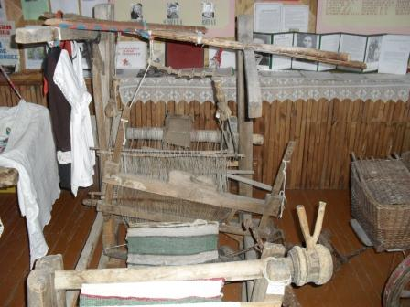
Ступа и пест.
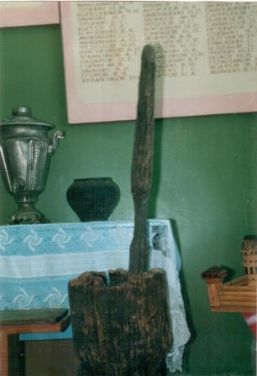
ЛИТЕРАТУРА:
1. Ожегов С. И. Словарь русского языка. Москва. «Русский язык». – 1988 г.
2. Теремок. Русские народные сказки под редакцией И. Грибовой. Москва. «Детская литература». – 1995 г.

